perkenalkan Nama saya muhammad Junaidi Dan saya Muhammad Barizi kami mahsiswa universita islam kalimantan muhammad arsyad al banjari
Di video ini kita akan membahas tentangSistem Bilangan Atau Number Sytem
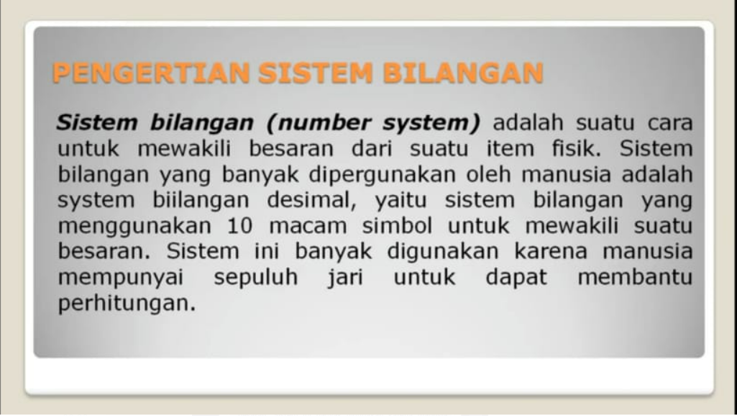
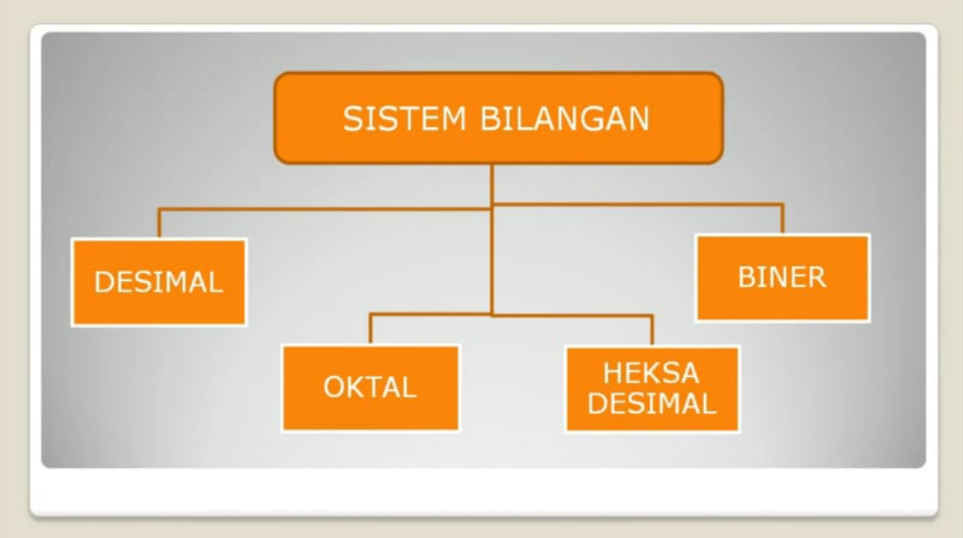
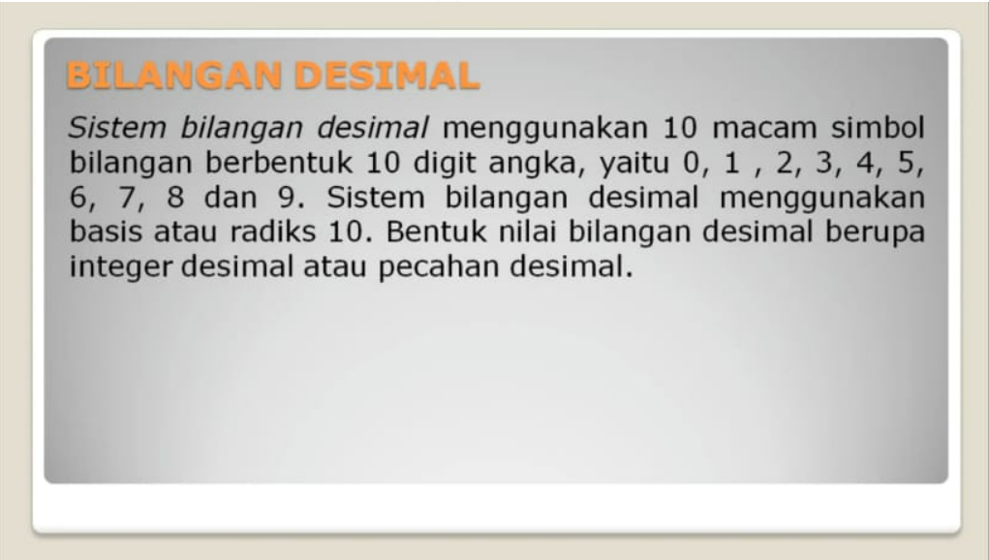
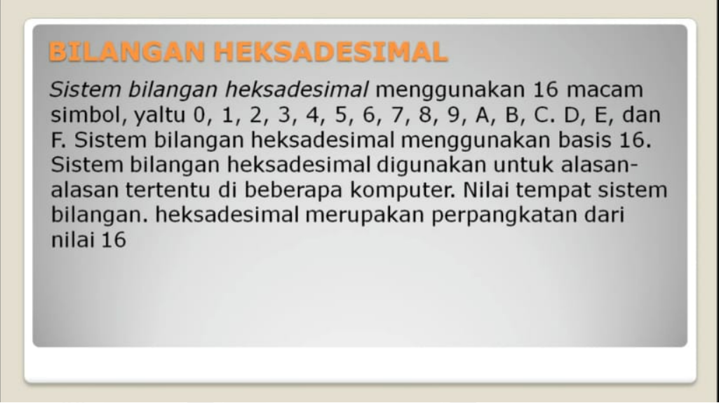

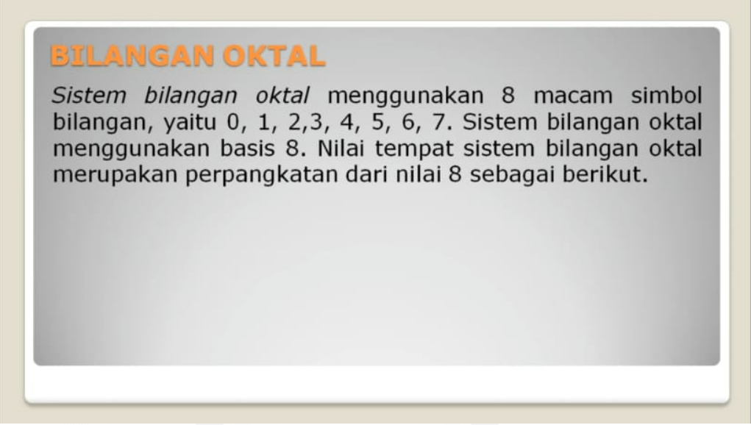
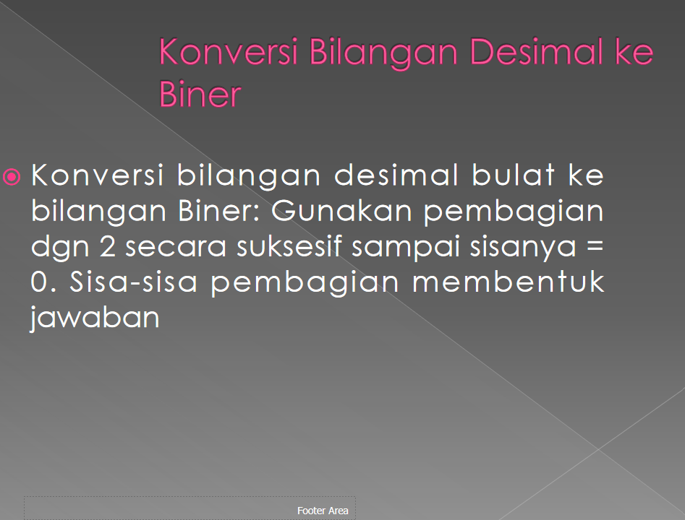
Contoh :
88(10)= … (2)
· 88 : 2 = 44 sisa 0
· 44 : 2 = 22 sisa 0
· 22 : 2 = 11 sisa 0
· 11 : 2 = 5 sisa 1
· 5 : 2 = 2 sisa 1
· 2 : 2 = 1 sisa 0
· 1 : 2 = 0 sisa 1
Maka hasil Konversinya = 1011000 (ditulis dengan urutan dari bawah ke atas)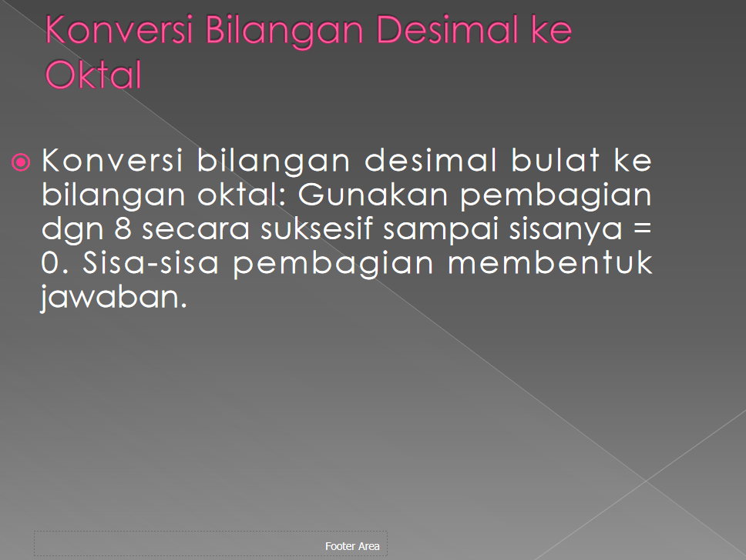
Cara mengkonversi bilangan desimal ke Oktal adalah dengan cara membagi bilangan desimal dengan 8 (basis bilangan oktal) dan menyimpan sisa hasil bagi dari setiap pembagian se
bagai bit-bit bilangan oktal. Nilai konversinya adalah urutan sisa hasil bagi dari yang paling akhir.Contoh :
1402(10) = … (8)
· 1402/8 = 175 sisa 2
· 175/8 = 21 sisa 7
· 21/8 = 2 sisa 5
· 2/8 = 0 sisa 2
Maka hasil konversinya = 2572 oktal (ditulis dari bawah
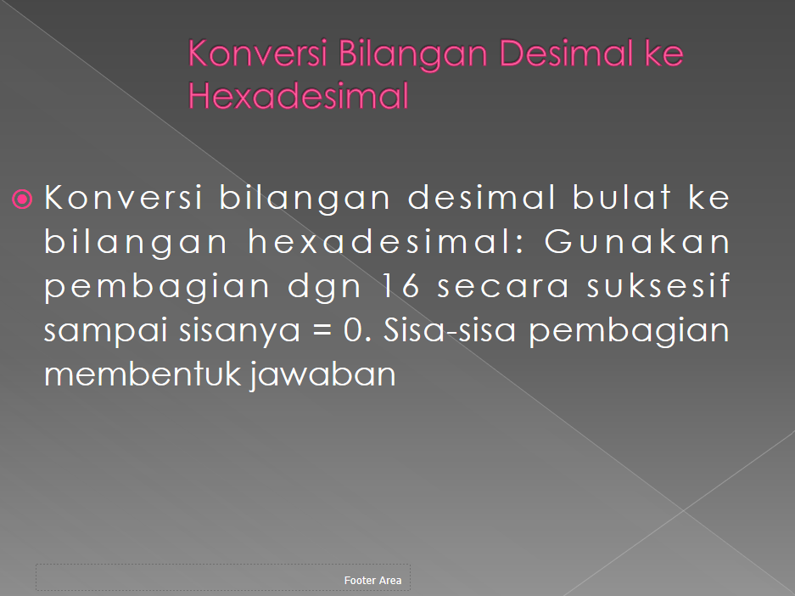
Contoh: Konversi 179 ke hexadesimal:
179 / 16 = 11 sisa 3
11 / 16 = 0 sisa 11 (dalam bilangan hexadesimal berarti B)
⇒ 179 desimal = B3 hexa desimal
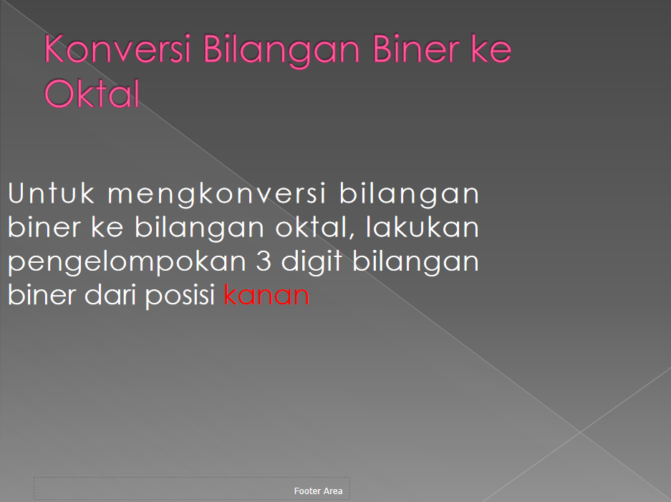
Contoh: konversikan 10110011 binner ke bilangan oktal
Jawab : 10 110 011
=2 6 3
Jadi 10110011 binner = 263 oktal
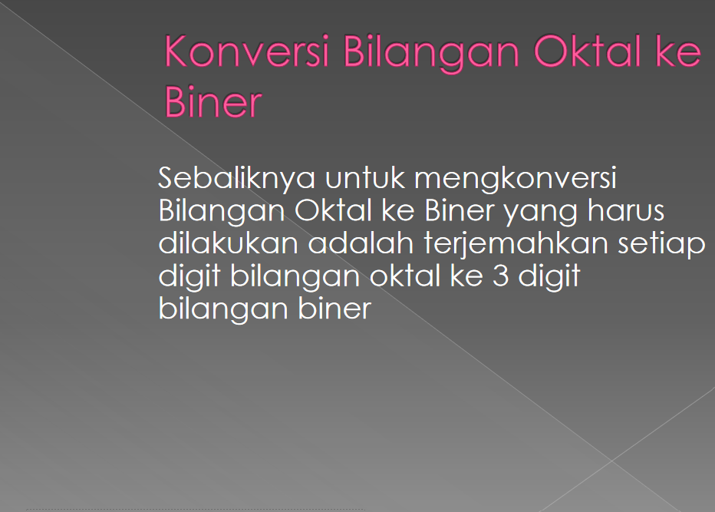
Contoh Konversikan 263 oktal ke bilangan biner.
Jawab: 2 6 3
=010 110 011
Jadi 2638 = 010110011 binner Karena 0 didepan tidak ada artinya kita bisa menuliskan 10110011 binner
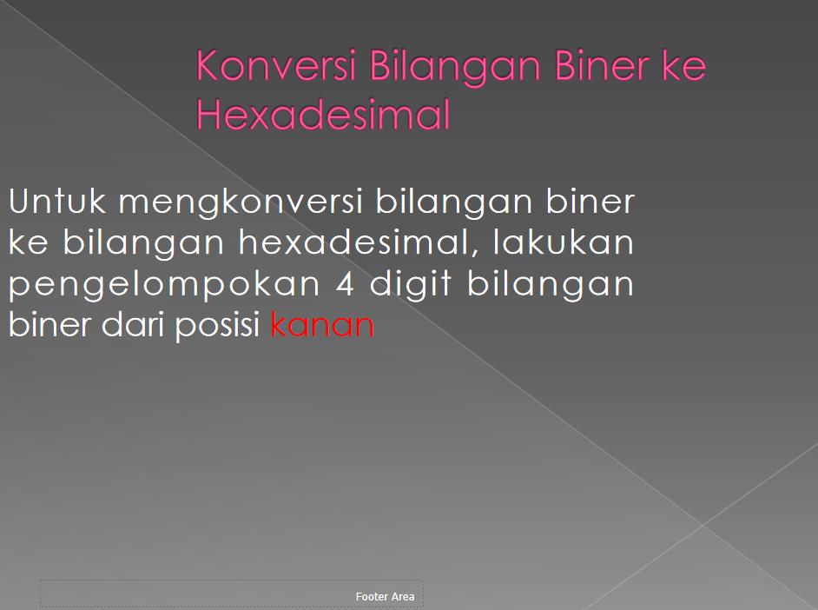
Contoh: konversikan 10110011 binner ke bilangan Hexadecimal
Jawab : 1011 0011
B 3
Jadi 10110011 binner = B3 hexadesimal

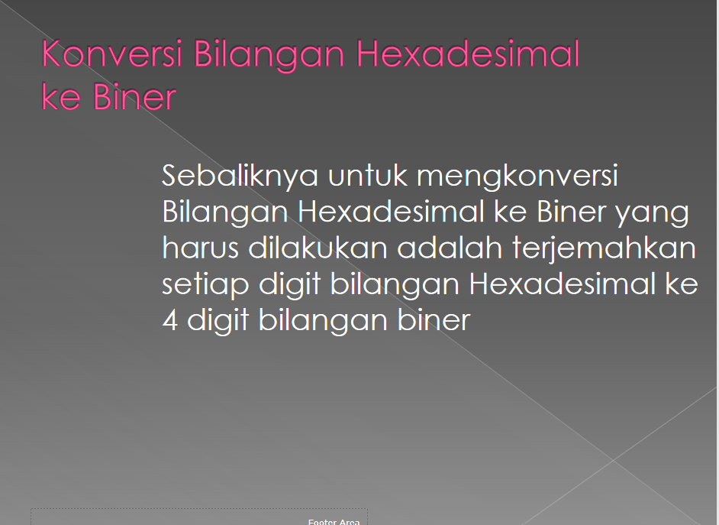
Contoh: konversikan 10110011 binner ke bilangan Hex
Jawab : 1011 0011
B 3
Jadi 10110011 binner = B3 hexadecimal

